國 立 臺 灣 科 技 大 學
化 學 工 程 系
實 務 專 題 報 告

實務專題研究題目

English title (若無，可刪除)

專題學生：謝ＯＯ
學 號：B1030XXXX
研究期間：102.1 ~ 102.6
指導教授：林ＯＯ

中華民國 一百零Ｘ 年 Ｘ 月

摘 要
在此簡要說明本研究的背景與動機、研究方法、結果(心得)、與結論，以不超過1頁篇幅為原則。

Abstract (此為選項，若無，可刪除)
English abstract is optional.

目 錄 (此為選項，若無，可刪除)
摘要 I
Abstract II
目錄 IV
圖表索引 VI
一、主題背景 1
1.1 前言 1
1.2 文獻回顧 3
二、目的與方法 8
2.1 研究目的 8
2.2 研究方法 9
三、結果與討論(分析與討論) 16
3.1 A實驗的結果與分析 16
3.2 B實驗的結果與分析 32
四、結論(心得) ………………………………………………….79
參考文獻 80
附錄一、個人簡歷 83
附錄二、其他相關資料 83

圖 表 索 引(此為選項，若無，可刪除)
圖1、圖標題 2
表1、表標題 6

一、主題背景

1.1 子段落標題(例如前言，也可以沒有子段落)
使用本專題報告範本請遵循本檔案所用的字型、字體大小、行距、段落間距等設定，勿擅自更動。
研究主題的背景說明，要清楚說明所要解決的問題議題是甚麼，這個議題在現階段環境下，有甚麼樣的重要性或急迫性等等。

1.2 子段落標題(例如文獻回顧，也可以沒有子段落)
文獻回顧是針對目前文獻中已經完成的相關研究內容的分析整理，藉此可以釐清目前既有文獻報導研究的缺漏部分，由此可以知曉本研究與文獻資料的相關性，也可確認本研究有沒有重覆文獻已完成的研究工作。
表1. 表格標題
表格下方可以有註解，表格(連註解)與後續段落之間應插入一個(註解字體大小的)空行。

引用文獻資料需要加以註記資料來源，引用文獻中的圖表也要註記資料來源，文獻資料註記來源的格式有許多種，請依研究室中慣用的格式加以註記。
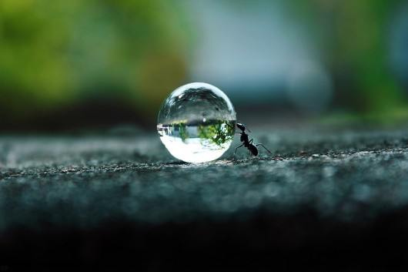
圖1. 圖標題[http://startupbisnis.com/wp-content/uploads/2013/04/Kerja-Keras.jpg]

二、目的與方法

2.1 子段落標題(例如研究目的，也可以沒有子段落)
研究計畫的內容及目的要清晰的寫出來，而且要恰如所云，據實敘述，不容有誇大不實或超出自己研究範圍的描述。

2.2 子段落標題(例如實驗方法，也可以沒有子段落)
研究方法可能是文獻分析、也可能是實驗操作，文獻分析是怎樣進行的，實驗的方法需要詳細紀錄實驗的藥品、儀器、操作步驟、與數據分析方法等等。使用的研究方法適不適合研究主題，都是研究規劃階段應該注意的。

三、結果與討論(分析與討論)

3.1 子段落標題(例如A實驗的結果與分析，也可以沒有子段落)
在X條件下，A實驗的結果如圖2所示，這結果顯示….。將X條件改變為Y條件時，甚麼現象會改變….，這些結果顯示….。

3.2 子段落標題(例如B實驗的結果與分析，也可以沒有子段落)
在X條件下，B實驗的結果如表2所示，這結果顯示….。將X條件改變為Y條件時，甚麼現象會改變….，這些結果顯示….。

四、結論(or心得)
本研究主題，依據所採用的研究方法，獲得了哪些具體的結果，經過本研究的論證，這些具體結果的代表意義為何。

參考文獻(文獻引用有格式規範，請選擇遵循一種文獻引用格式)
(1) Mattos, L. V.; Noronha, F. B. J. Catal. 2005, 233, 453-463. (格式一)
[2] J.C. Amphlett, K.A.M. Creber, J.M. Davis, R.F. Mann, B.A. Peppley, D.M. Stokes, Int. J. Hydrogen Energy 19 (1994) 131-136. (格式二)
3. Bruce, P. G., Freunberger, S. A., Hardwick, L. J. & Tarascon, J. M. Li-O₂ and Li-S batteries with high energy storage. Nat. Mater. 11, 19-29 (2012). (格式三)
[4] D.R. Palo, R.A. Dagle, J.D. Holladay, Chem. Rev., 2007, 107, 3992-4015. (格式四)
5. Coasne B, Galarneau A, Gerardin C, Fajula F, Villemot F. Molecular simulation of adsorption and transport in hierarchical porous materials. Langmuir 2013;29:7864–7875. (格式五)

附錄一、個人簡歷
以個人履歷表方式呈現自己的背景、專長、特質等，涉及個資的詳細資料請勿列入。

附錄二、其他實務專題相關資料(若有，請自訂項目標題)
至於報告主文或嫌累贅的相關資料，例如是實驗條件的參數計算方法、相關方程式的推導、或是實驗結果分析計算方法、或是相關參考文獻資料等等。

